书名：《人格权法研究（第二版）（中国当代法学家文库·王利明法学研究系列“十二五”国家重点图书出版规划）》
书号： 978-7-300-16382-6
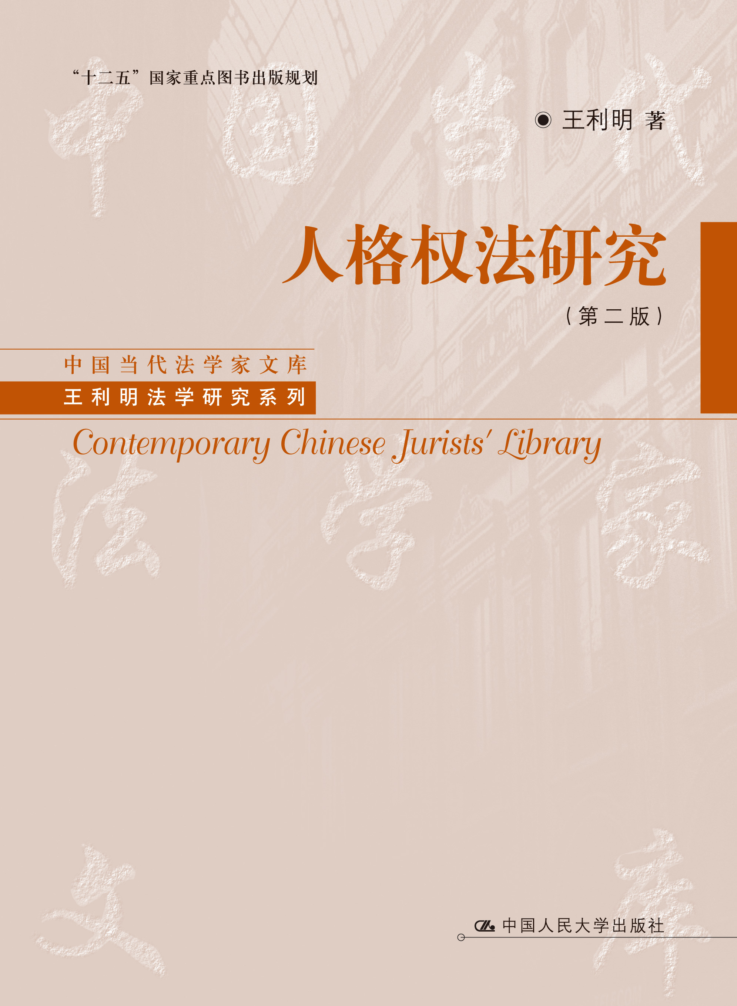
著者： 王利明
责任编辑：施洋 徐丽
成品： 页数： 750
纸张：
装祯：平
出版时间：2012.9.30
定价：138.00元
出版社：中国人民大学出版社

- 本书卖点
本书密切结合我国人格权立法和司法实践，在广泛借鉴国外先进
立法经验和理论成果的基础上，对人格权的基本概念、体系、
一般人格权、各类具体人格权以及精神损害赔偿进行了系统、
深入的研究。

◆ 读者定位
1、大专院校研究人员
２、民法学专业研究生
3、法学专业高年级学生

- 作者简介
王利明，1960年2月生，湖北省仙桃市人。1981年获湖北财经学院法学学士学位；1984年获中国人民大学法学硕士学位并留校任教；1990年获中国人民大学法学博士学位；1989年2月至1990年2月，1998年8月至1999年6月，先后在美国密歇根大学法学院和哈佛大学法学院进修。现任中国人民大学法学院院长、教授、博士研究生导师、十一届全国人大法律委员会委员、中国法学会民法学研究会会长。曾获“中国有突出贡献的博士学位获得者”、“第一届十大杰出青年法学家”、“北京市先进工作者”等荣誉称号，以及教育部优秀青年教师奖、第一届中韩青年学术奖、长江学者等奖励。
主要学术成果：
专著《违约责任论》（获第三届中国高校人文社会科学研究一等奖）、《侵权行为法归责原则研究》（获全国高等学校人文社会科学研究优秀成果二等奖）、《司法改革研究》（获司法部优秀科研成果一等奖、吴玉章科研基金三等奖）、《物权法论》、《物权法研究》（获第六届国家图书奖提名奖）、《合同法研究》(第一、二卷）、《民法总则研究》（获第十四届中国图书奖）、《物权法草案建议稿及立法理由书》（第四届中国高校人文社会科学研究优秀成果一等奖）、《我国民法典重大疑难问题之研究》（入选新闻出版总署第一届“三个一百”原创图书出版工程）；主编或合著《民法新论》(上、下册，获北京市高等学校第二届哲学社会科学中青年优秀成果奖、高等学校出版社优秀学术专著优秀奖)、《民法·侵权行为法》（获北京市第三届哲学社会科学优秀成果二等奖、第三届普通高校优秀教材奖）、《人格权法新论》（获第九届中国图书评论奖）、《人格权与新闻侵权》、《合同法新论·总则》；主编或合著司法部本科统编教材《侵仅行为法》、《人格权法》、《民法教程》（获司法部部级优秀教材奖）、全国律师资格考试指定教材《民法》、21世纪法学系列教材《民法》（获教育部全国普通高等学校优秀教材一等奖）、《合同法》以及多本本科、研究生教材和高级法官班教材；编著《合同法疑难案例研究》、《中国民法案例与学理研究》(四卷本)等案例教材；发表论文集《民商法研究》（1至5辑）和学术论文百余篇。
王利明教授作为《中华人民共和国民法典》起草小组重要成员，目前正在进行民法典专家建议稿的起草与深入的理论研究工作。

◆ 内容简介
本书密切结合我国人格权立法和司法实践，在广泛借鉴国外先进立法经验和理论成果的基础上，对人格权的基本概念、体系、一般人格权、各类具体人格权以及精神损害赔偿进行了系统、深入的研究。本书作者认为，人格权在现代民法中的地位日益突出，人格权应当在民法典中独立成篇，应当建立一个一般人格权和具体人格权相结合的完整的人格权体系。人格权法不仅应保护类型化的人格权，还要保护各类人格利益。作者认为，具体人格权应当包括生命权、身体权、健康权、信用权、隐私权、贞操权等类型。作者还认为，应当设置人格权请求权制度，从而完善我国请求权体系。对人格权损害的救济方式主要包括：停止侵害、恢复名誉、赔礼道歉以及精神损害赔偿等形式。
◆ 简要目录
第一编 总论 第一章 人格权概述 3
第一节 人格和人格权 3
第二节 人格权的性质 15
第三节 人格权的特点 27
第四节 人格权法律关系 33
第五节 人格权的分类 40
第六节 人格权与相关民事权利 46
第七节 人格权的产生与消灭 58
第二章 人格权法概述 61
第一节 人格权法的概念和特征 61
第二节 人格权法与其他法律的关系 70
第三节 人格权法的基本原则 86
第四节 人格权法的渊源 95
第五节 人格权法的体系 101
第六节 人格权法在民法典中的地位 113
第三章 人格权制度的历史沿革 123
第一节 古代法中的人格权 123
第二节 中世纪的人格权制度 125
第三节 近代民法中的人格权制度 126
第四节 现代民法中的人格权制度 132
第五节 我国人格权制度的历史发展 141
第四章 一般人格权 147
第一节 一般人格权的概念和特征 147
第二节 一般人格权的产生和发展 155
第三节 一般人格权的内容 162
第四节 一般人格权与具体人格权的关系 168
第五节 一般人格权的适用 172
第五章 人格权的延伸保护 181
第一节 胎儿的人格利益保护 181
第二节 死者人格利益的保护 185
第六章 人格权的行使和限制 201
第一节 人格权的行使 201
第二节 人格权与其他权利的冲突 204
第三节 人格权的限制 214
第七章 人格权商品化 222
第一节 人格权商品化概述 222
第二节 公开权 226
第三节 我国法律中的人格权商品化 240
第八章 网络环境下的人格权 246
第一节 网络环境下的人格权的概念和特点 246
第二节 网络环境下的侵权形态 250
第三节 侵害网络环境下人格权的责任 257
第二编 分论
第九章 生命权 267
第一节 生命权的概念和特征 267
第二节 生命权制度的发展 273
第三节 生命权的内容和生命权行使的限制 278
第四节 生命权与其他人格权 283
第五节 侵害生命权的责任 287
第十章 身体权 300
第一节 身体权概述 300
第二节 身体权的内容 306
第三节 身体权的客体 314
第四节 侵害身体权的责任 320
第十一章 健康权 325
第一节 健康权的概念与特征 325
第二节 健康权的内容 330
第三节 健康权与相关概念 332
第四节 侵害健康权的责任 337
第十二章 人身自由权 342
第一节 人身自由权的概念和特征 342
第二节 人身自由权的历史沿革 346
第三节 人身自由权的客体 352
第四节 人身自由权与相关权利 355
第五节 对人身自由权的侵害和保护 358
第十三章 姓名权 362
第一节 姓名与姓名权 362
第二节 姓名权的内容和限制 368
第三节 姓名权的本质及其发展 372
第四节 侵害姓名权的责任 377
第十四章 名称权 385
第一节 名称权的概念和性质 385
第二节 名称权的内容 391
第三节 名称权与相关权利的关系 398
第四节 名称权的法律保护 403
第十五章 肖像权 407
第一节 肖像权的概念和特征 407
第二节 肖像权的内容 412
第三节 肖像权与其他权利 416
第四节 肖像权的扩张保护 421
第五节 侵害肖像权的认定 429
第六节 侵害肖像权的责任承担 440
第十六章 名誉权 445
第一节 名誉权的概念和特征 445
第二节 名誉权与其他相关权利 457
第三节 名誉权制度的历史发展 463
第四节 侵害名誉权的认定 468
第五节 侵害名誉权的抗辩事由 487
第六节 侵害名誉权的责任 493
第十七章 隐私权 500
第一节 隐私权的概念和特征 500
第二节 隐私权与其他人格权 506
第三节 隐私权的历史发展 511
第四节 隐私权的性质 520
第五节 隐私权的价值 527
第六节 隐私权法律关系 533
第七节 侵害隐私权的责任 547
第十八章 贞操权 562
第一节 贞操权的概念和特征 562
第二节 贞操权和相关权利 570
第三节 贞操权制度的发展 573
第四节 侵害贞操权的构成要件 576
第五节 侵害贞操权的责任 581
第十九章 信用权 584
第一节 信用权的概念和特征 584
第二节 信用权的内容 591
第三节 信用权在人格权体系中的地位 594
第四节 侵害信用权的责任 601
第二十章 个人信息权 608
第一节 个人信息权的概念和特征 608
第二节 个人信息权的性质 614
第三节 现代社会中个人信息的发展与保护 624
第四节 个人信息权的内容 631
第五节 侵害个人信息权的责任 635
第三编 侵害人格权的责任
第二十一章 人格权请求权 641
第一节 人格权请求权概述 641
第二节 人格权请求权的内容和行使 649
第二十二章 侵害人格权的责任构成和责任方式 653
第一节 侵害人格权责任的立法体例 653
第二节 侵害人格权的责任方式 659
第二十三章 精神损害赔偿 673
第一节 精神损害赔偿的概念和特征 673
第二节 精神损害赔偿制度的发展 685
第三节 精神损害赔偿的功能 693
第四节 精神损害赔偿请求权 699
第五节 精神损害赔偿的适用范围 704
第六节 精神损害赔偿的构成要件 720
第七节 精神损害赔偿数额的计算 724
主要参考书目 733
后记 742

◆ 上架建议
法律 专著

书摘
序言——人格权使人活得更有尊严
民法上的人格权指民事主体对其生命、健康、姓名（名称）、肖像、名誉、隐私、信用等各种人格利益所享有的排除他人侵害的权利。就自然人而言，人格利益是其享有的最高法益。如果说对财产利益的保护旨在为主体维持其自身生存与发展提供物质基础，那么，对人格利益的保护则旨在维护人的主体性，并且为主体从事财产活动提供前提和载体。人格权所体现的核心价值理念是人格尊严。
“私法的基本概念是人（Person）。” ① 因此，民法在某种意义上也被称为人法。现代民法就是要充分体现人本主义精神和人的自由全面发展，民法的理念集中表现为对人的终极关怀之上。基于此，民法必然要求尊重个人人格，这就是说，不仅要尊重个人的主体地位，而且要充分尊重人格尊严。然而，传统民法中，人格权制度长期缺失，其虽然重视人，但未真正全面确认人格权，未实现对人格尊严的全面展开。在古代民法中，人格权法律并不发达，民法的内容主要表现为对财产权的保护。在民法法典化时期，由于受到理性主义哲学思想的影响，因而传统民法中人的形象是理性的、抽象的人，并不对人做类型区分，并采用权利能力平等的观念一体对待。正如拉德布鲁赫所言，民法典不知道农场主、手工业者和工场主、企业家，而只知道完完全全的法律主体，即民法上的“人” ① 。
此种做法彰显了人格尊严，但其仍然具有不彻底性，因为其很大程度上缺乏对具体的人的形象的关注。尤其是，近代民法以财产权利为中心，主要体现为人对外在财富的支配，这显然忽视了人的存在中的精神性的一面，人的内涵中的多样性被简单地物质化了。 ② 在这样的体制中，人格独立于财产而存在的价值并不明显。正是在这一背景下，耶林才提出其著名论断:“谁侵害了他人的财产，就侵害了他人人格。” ③ 西谚云:“体面的人是一个有财产的人”（He is a good man who is a man of goods）。甚至在19世纪的理性哲学看来，人格和财产的关系只是说明财产保护的正当性，个人的财产是个人人格的延伸，财产利益受到侵害，意味着人格受到侵害。因此，应当将个人的意志自由和人格尊严的价值体现在个人对财产权的支配方面，对人格的尊重就意味着对他人财产的尊重。 ④ 黑格尔认为:“唯有人格才能给予对物的权利，所以人格权本质上就是物权。” ⑤ 这种理论实际上忽视了人格权在维护人格尊严方面的作用，因而是片面的。在现代某些西方国家与社会两极分化和贫富差距日益明显的情况下，对那些贫困阶层而言，这种保护也可能没有实际意义，更谈不上对人格尊严的实现。
人格权制度的勃兴乃是现代民法的产物。两次世界大战使人们深感人权被侵害的切肤之痛，因此，在战后尤其是第二次世界大战以后人权运动获得了蓬勃发展，从而极大地促进了人格权制度的迅速发展。19世纪之初的《法国民法典》中并未提及人格权问题，而20世纪初的《德国民法典》虽然已经开始承认人格权，但只在总则中规定了姓名权，同时在债编的侵权行为部分规定了保护人的生命、身体、健康、自由等权利。对于独立的人格权制度，《德国民法典》仍欠缺周全的规定。第二次世界大战以后，德国《联邦基本法》第1条开宗明义地提出“人的尊严不受侵害”，把“人的尊严”规定在基本法中，并由此衍生出一般人格权的理论，从而极大地推进了人格权制度的完善。20世纪60年代以来，人权运动蓬勃发展，也进一步推动了人格权制度的全面展开。进入21世纪之后，尊重与保护人权已经成为整个国际社会的共识，而尊重且充分保护人格权也成为当代民法关注的重心。
新中国成立以后，党和国家重视个人政治权利和财产权利，但是由于封建主义传统和极左思想的影响，人格权和人格尊严没有得到有效的尊重和保护，以致在“文化大革命”期间，出现严重侵害个人人格权、践踏人格尊严的现象，甚至达到了无以复加的地步。诸如“戴高帽”、“架飞机”、“剃阴阳头”、擅自抄家、揪斗等各种侮辱人格、蔑视人权的行径，使亿万人民承受了巨大的灾难。基于对“文化大革命”的深刻反思，改革开放以来，我们开始并逐步重视对人权的保护。
1982年《宪法》确认了公民人格尊严和人身自由的基本权利，1986年通过的《民法通则》专章规定民事权利，并明确确认了人身权，这是我国人权保障道路上具有里程碑意义的大事。我国立法实践中真正确认人格权制度，应该说就是从《民法通则》开始的。自《民法通则》后，侵害个人姓名、名誉、肖像等的人格权纠纷案件，才开始进入法院并获得精神损害赔偿的救济。可以说，《民法通则》的颁行极大地推动了我国民主法制事业的进程，标志着中国的人格权制度获得了长足的发展。自《民法通则》颁布以来，大量的侵害人格权的案件涌入人民法院并得到妥善处理，对人格权的保护正日益受到注重的状况，使我们不禁对立法机构和《民法通则》的起草者们的远见卓识及其致力于中国法制建设的精神表示深深的敬意。2004年《宪法》的修改第一次将“国家尊重和保障人权”的基本原则载入宪法，成为我国各项立法的基本准则。人权入宪为民法规定人格权制度提供了重要的立法渊源。
依据《宪法》规定，我国《侵权责任法》第2条列举的18项民事权益中，一半以上涉及人格权，由此体现了人格权在民事权利体系中的重要地位。此外，最高人民法院在总结司法实践经验的基础上，颁布了精神损害赔偿司法解释、人身损害赔偿司法解释等有关人格权保护的重要规定，从而极大地丰富和完善了我国人格权法的内容。
人格权法律制度的发展极大地推进了中国人权事业的进步。但在看到人格权法律制度已取得巨大成绩的同时，我们也要看到社会实践发展对人格权法律制度提出了新的更高的要求。首先，改革开放以来，中国社会各方面发生了翻天覆地的变化，社会主义市场经济体制的逐步建立极大地解放了社会生产力，也拓展了个人行为自由的空间。随着现代化、工业化、城镇化进程的迅速推进，个人的迁徙自由、择业自由、住所选择等都逐步成为现实，个人通过互联网等新兴媒体进行意愿表达的空间也得到了极大的扩展，凡此种种，都进一步增强了个人的独立性。现代化的过程是人的全面发展的过程，这就必然要求法律进一步尊重人的主体性，始终强化对人的终极关怀，其重要标志之一是对人的人格权益的充分确认和保障。其次，随着人们物质生活水平的提高，人们对精神生活的要求也相应提高。马斯洛提出需求层次理论，认为当人的生存需要基本满足之后，对文化和精神的需要将越来越强烈。 ① 马斯洛把这种心理需要归纳为自尊需要 ② ，当人们的基本物质需要获得了满足之后，精神性上的需求就会凸显出来;当人们只满足于基本物质需要时，人们对隐私等精神性人格权的诉求会相对较少。我国经过改革开放三十多年的发展，人民的生活条件已经发生了翻天覆地的变化。据统计，我国人民生活的恩格尔系数也在逐年下降，用于满足基本生存需要如食品、服装等方面的支出正在逐年下降，用于满足人的精神需要的支出正在逐年增加。可见，在我国，人们对精神性人格利益的追求越来越强烈了。因此，人的尊严也越显重要，对精神性人格权如自由权、隐私权、名誉权等权利进行保护的要求也较以往更加强烈。再次，随着互联网及其他现代科学技术的发展，利用网络披露他人隐私、毁损他人名誉等侵害人格权的行为大量出现，其侵害后果更加容易被扩散，其受众范围更广，其损害后果往往具有不可逆转性。而基因技术、克隆技术等现代生物医学技术的新发展也带来了人格权保护的新课题。信息化技术的发展也带来了人的姓名、肖像等人格权的商品化。在这些背景之下，人格权法律纠纷越来越多，这也为人格权法律制度的完善提出了新的要求。司法实践中，大量的新类型侵权案件，如网络侵权、人肉搜索、性骚扰、对死者人格利益的侵害、对姓名及肖像等的非法利用、对公众人物的名誉权侵害、新闻侵权、博客侵权等都为人格权法律制度的发展提供了大量的素材。我国未来民法典有必要将人格权独立成编，在现有立法的基础上，通过总结司法实践经验，对人格权法作出系统的规定。“人民的福祉是最高的法律”（salus populi suprema lex），完善人格权法从根本上说就是为了使人们生活得更幸福和更有尊严。康德的理性哲学认为，人只能够作为目的，而不能作为手段对待。以人为本，就是要将个人的福祉和尊严等作为国家和社会的终极目标，而非作为实现其他目的的手段。以人为本是建设社会主义和谐社会的价值基础。随着改革开放的深入发展，社会主义市场经济体制的建立，为达致全面建设小康社会以及构建和谐社会的宏伟目标，需要充分贯彻落实“以人为本”的原则和精神，而“以人为本”体现在民法上就是要充分保障公民的各项基本权利和利益，小康社会不仅是指人们物质上的富足，还特别关系到人们精神生活上的丰富。幸福的含义是多元的，除了物质方面的因素之外，精神生活的愉悦也是幸福的重要内容。对人格权的妥善保护，是个人幸福指数的重要指标。加强对人格权的保护，尊重和维护人格独立与人格尊严，使人成其为人，能够自由并富有尊严地生活。而从人格权制度的内容体系以及其价值来看，它能够顺应此种需要。人格权法立法的基本理念就是维护人的尊严。具体的人不仅作为生命而存在，同时要有尊严地生活。尊重人格尊严，这就是黑格尔所说的“成为一个人，并尊重他人为人”的当然要求。 ①
为了全面维护人格尊严，就必须确认和保障自然人的人格权。人格权具体制度正是基于此种维护人的尊严的理念而展开的。物质性人格权是为了维护自然人生理上的存在的，精神性人格权则彰显了自然人的精神生活需要，而标表性人格权则为人们提供了对外活动的重要表征，这些都彰显了人的主体性价值。人格权制度的发展越来越要求保障个人的生活安宁、私密空间、个人信息的自主决定等，这些人格利益都体现了人格尊严的理念。一般人格权制度的发展也以人格尊严为基本内容，对侵害人格尊严的各种新类型的人格利益的行为提供兜底保护。
在世界各国的法律实践中，人格权属于民法中的新生权利。人格权制度在民法中具有广阔的发展前景。加强和完善人格权制度，代表了现代民法的发展趋势。我国未来民法典现代性的体现之一应当是人格权法的独立成编，及在以维护人格尊严的基础上对人格权进行系统全面的保护。因此，在当前制定民法典的过程中，加强并完善人格权制度既是完善我国民法立法的重要步骤，也将是我国民事立法对世界法律文化作出应有贡献的难得机遇。但是，制定真正完善的人格权法，必须集思广益、汇集民智，尤其是需要广大民法学者投入极大的心智与精力，加强对人格权的理论研究，这是时代赋予我们民法学者的历史使命。
笔者自从20世纪80年代末期从美国密歇根大学进修归来之后，就对人格权制度产生了浓厚的兴趣，在这方面曾经花费大量的时间进行调查研究。至20世纪90年代初期，笔者曾与杨立新教授、徐明博士等人合作撰写了我国第一本人格权法方面的著作———《人格权法新论》。该书之所以称为“新论”，就是因为当时对于我国民法学界而言，人格权是一个崭新的问题，此前并无学者系统研究。
…… ……

评论

